**TUGAS 8**

Javascript Lanjut (Validation)

**Nama : M REINZA CHANIAGO**

**NIM : 2200018390**

**Kelas : I**

**Matkul : Pemrograman Web**

* **Tampilan file file penyimpanan**

-Penyimpanan HTML

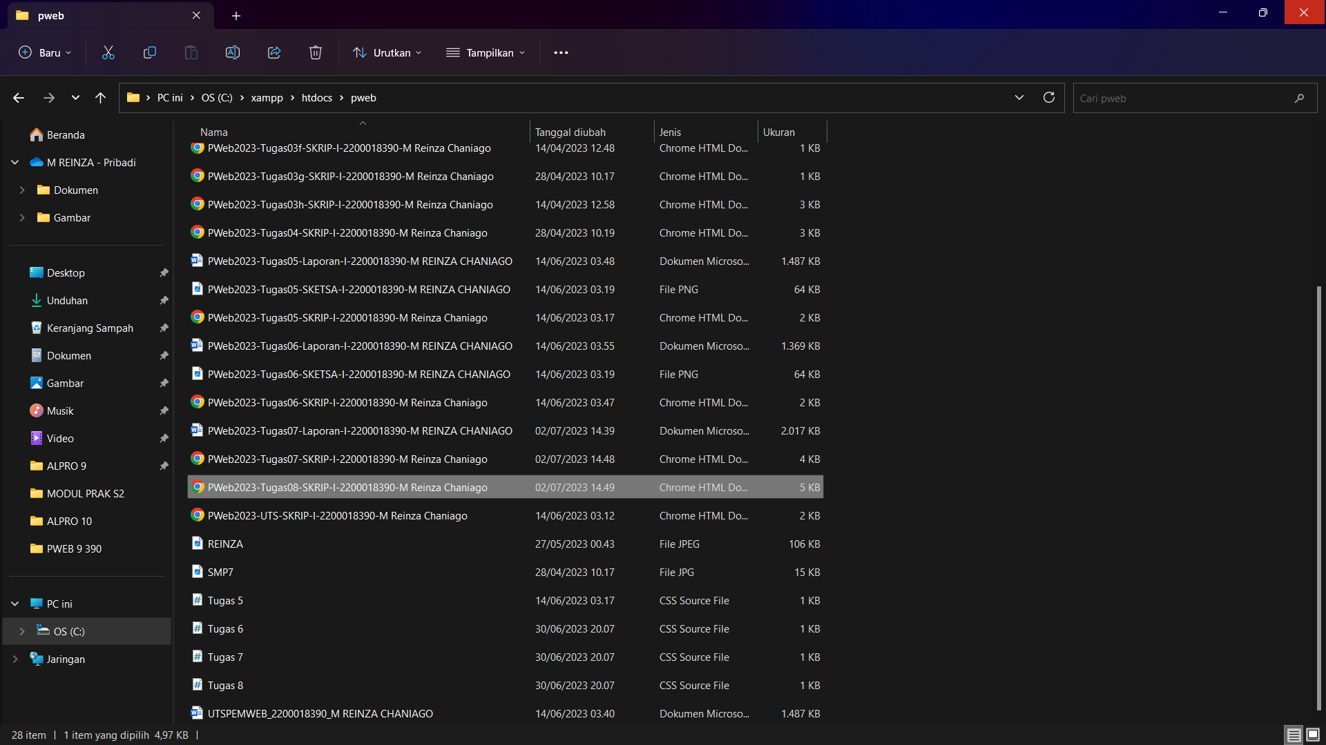

* Penyimpanan CSS

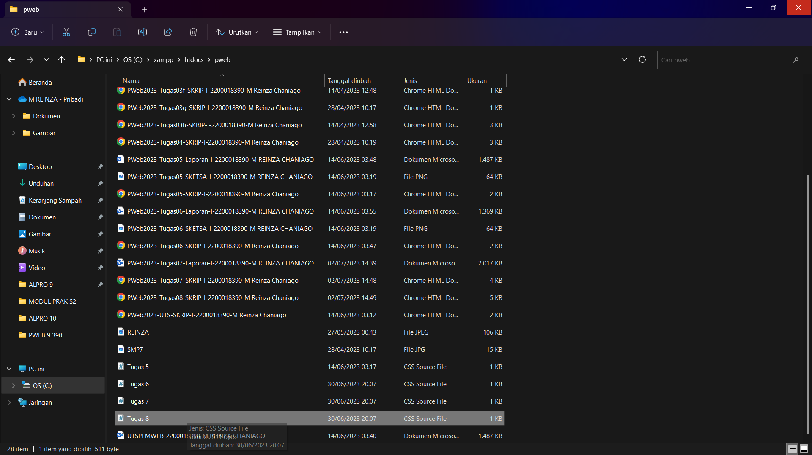

* Tampilan Digithub

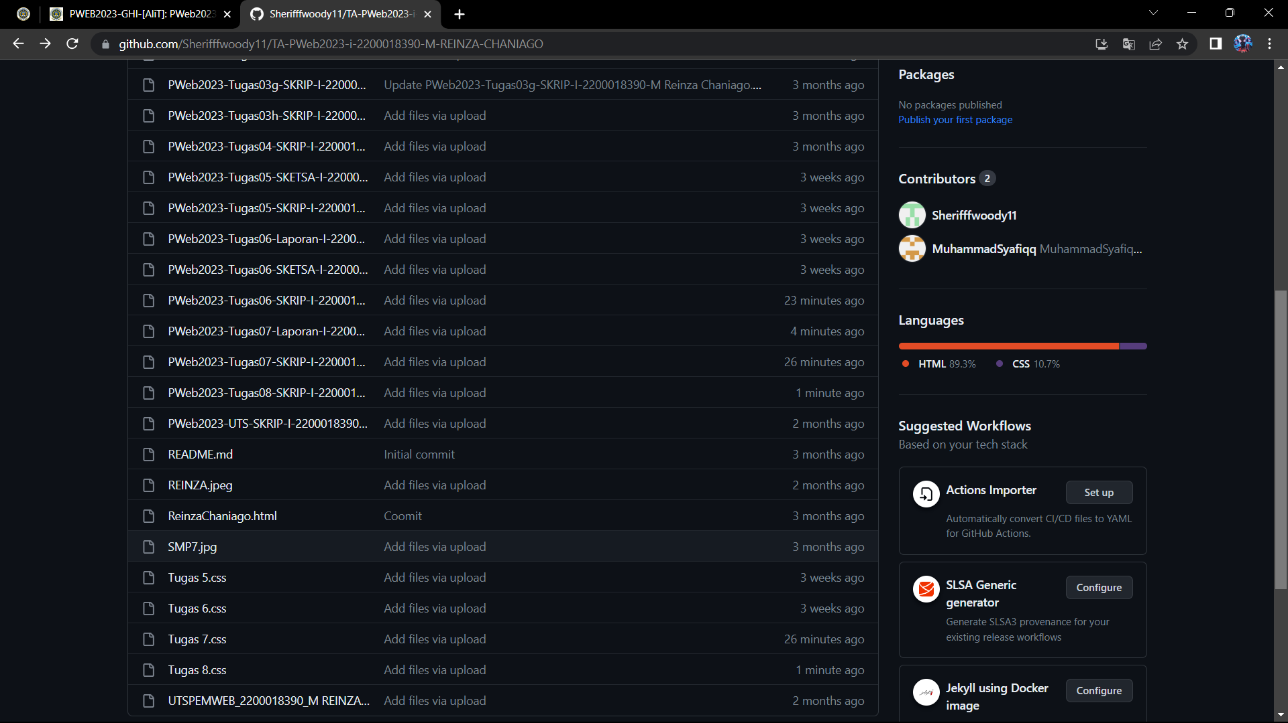

Listing Program HTML :

<!DOCTYPE html>

<html>

<head>

    <meta charset="utf-8">

    <meta name="viewport" content="width=device-width, initial-scale=1">

    <title>Biodata Diri Mahasiswa</title>

    <style>

        body {

            background-color: violet;

        }

    </style>

    <link rel="stylesheet" href="Tugas 6.css">

</head>

<body>

    <script>

function showBiodata() {

    var nama = document.getElementById("nama").value;

    var nim = document.getElementById("nim").value;

    var jenisKelamin = document.getElementById("jenisKelamin").value;

    var tempatLahir = document.getElementById("tempatLahir").value;

    var tanggalLahir = document.getElementById("tanggalLahir").value;

    var agama = document.getElementById("agama").value;

    var hobi = document.getElementById("hobi").value;

    var noHp = document.getElementById("noHp").value;

    var fakultas = document.getElementById("fakultas").value;

    var prodi = document.getElementById("prodi").value;

    // Validasi input

    if (nama.trim() === '') {

        alert('Nama harus diisi');

        return;

    }

    if (nim.trim() === '') {

        alert('NIM harus diisi');

        return;

    }

    if (!/^\d+$/.test(nim)) {

        alert('NIM harus berupa angka');

        return;

    }

    if (jenisKelamin.trim() === '') {

        alert('Jenis Kelamin harus diisi');

        return;

    }

    if (tempatLahir.trim() === '') {

        alert('Tempat Lahir harus diisi');

        return;

    }

    if (tanggalLahir.trim() === '') {

        alert('Tanggal Lahir harus diisi');

        return;

    }

    if (agama.trim() === '') {

        alert('Agama harus diisi');

        return;

    }

    if (hobi.trim() === '') {

        alert('Hobi harus diisi');

        return;

    }

    if (noHp.trim() === '') {

        alert('Nomor HP harus diisi');

        return;

    }

    if (!/^\d+$/.test(noHp)) {

        alert('Nomor HP harus berupa angka');

        return;

    }

    if (fakultas.trim() === '') {

        alert('Fakultas harus diisi');

        return;

    }

    if (prodi.trim() === '') {

        alert('Program Studi harus diisi');

        return;

    }

    var biodataOutput = document.getElementById("biodataOutput");

    biodataOutput.innerHTML = "<h1>PROFILE</h1>" +

        "<h3>Nama                  : " + nama + "</h3>" +

        "<h3>NIM                   : " + nim + "</h3>" +

        "<h3>Jenis Kelamin         : " + jenisKelamin + "</h3>" +

        "<h3>Tempat, Tanggal Lahir : " + tempatLahir + ", " + tanggalLahir + "</h3>" +

        "<h3>Agama                 : " + agama + "</h3>" +

        "<h3>Hobi                  : " + hobi + "</h3>" +

        "<h3>NO HP                 : " + noHp + "</h3>" +

        "<h3>Fakultas              : " + fakultas + "</h3>" +

        "<h3>Prodi                 : " + prodi + "</h3>";

}

    </script>

    <form>

        <div class="atas">

            <h1><center>BIODATA DIRI MAHASISWA</center></h1>

        </div>

        <div class="kiri">

            <h5><img class="foto" src="REINZA.jpeg"></h5>

        </div>

        <div class="Main">

            <br>

            <h1>PROFILE</h1>

            <div>

                <label for="nama">Nama:</label>

                <input type="text" id="nama" required>

            </div>

            <div>

                <label for="nim">NIM:</label>

                <input type="text" id="nim" required>

            </div>

            <div>

                <label for="jenisKelamin">Jenis Kelamin:</label>

                <input type="text" id="jenisKelamin" required>

            </div>

            <div>

                <label for="tempatLahir">Tempat Lahir:</label>

                <input type="text" id="tempatLahir" required>

            </div>

            <div>

                <label for="tanggalLahir">Tanggal Lahir:</label>

                <input type="text" id="tanggalLahir" required>

            </div>

            <div>

                <label for="agama">Agama:</label>

                <input type="text" id="agama" required>

            </div>

            <div>

                <label for="hobi">Hobi:</label>

                <input type="text" id="hobi" required>

            </div>

            <div>

                <label for="noHp">NO HP:</label>

                <input type="text" id="noHp" required>

            </div>

            <div>

                <label for="fakultas">Fakultas:</label>

                <input type="text" id="fakultas" required>

            </div>

            <div>

                <label for="prodi">Prodi:</label>

                <input type="text" id="prodi" required>

            </div>

            <br>

            <button type="button" onclick="showBiodata()">Tampilkan Biodata</button>

            <br><br><br>

            <div id="biodataOutput"></div>

        </div>

        <div class="foter">

            <div class="tulisan"><h1>M REINZA CHANIAGO - 2200018390</h1></div>

        </div>

    </form>

</body>

</html>

Proses Pengamatan   
  
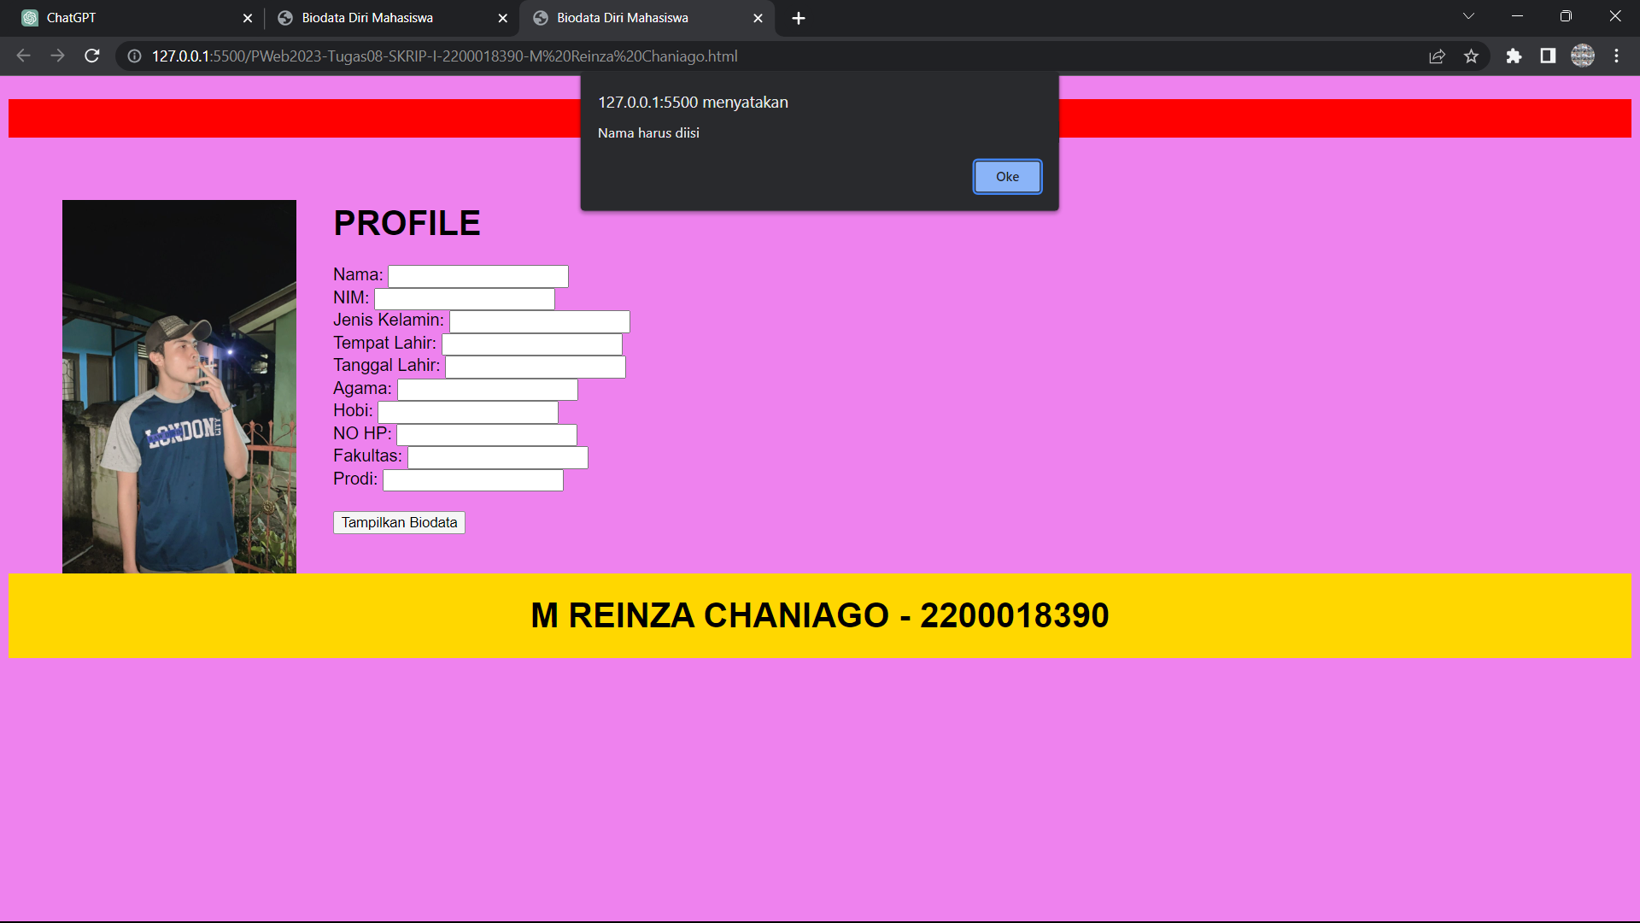

Ketika Nama Belom diisi akan muncul Notifkasi peringatan  
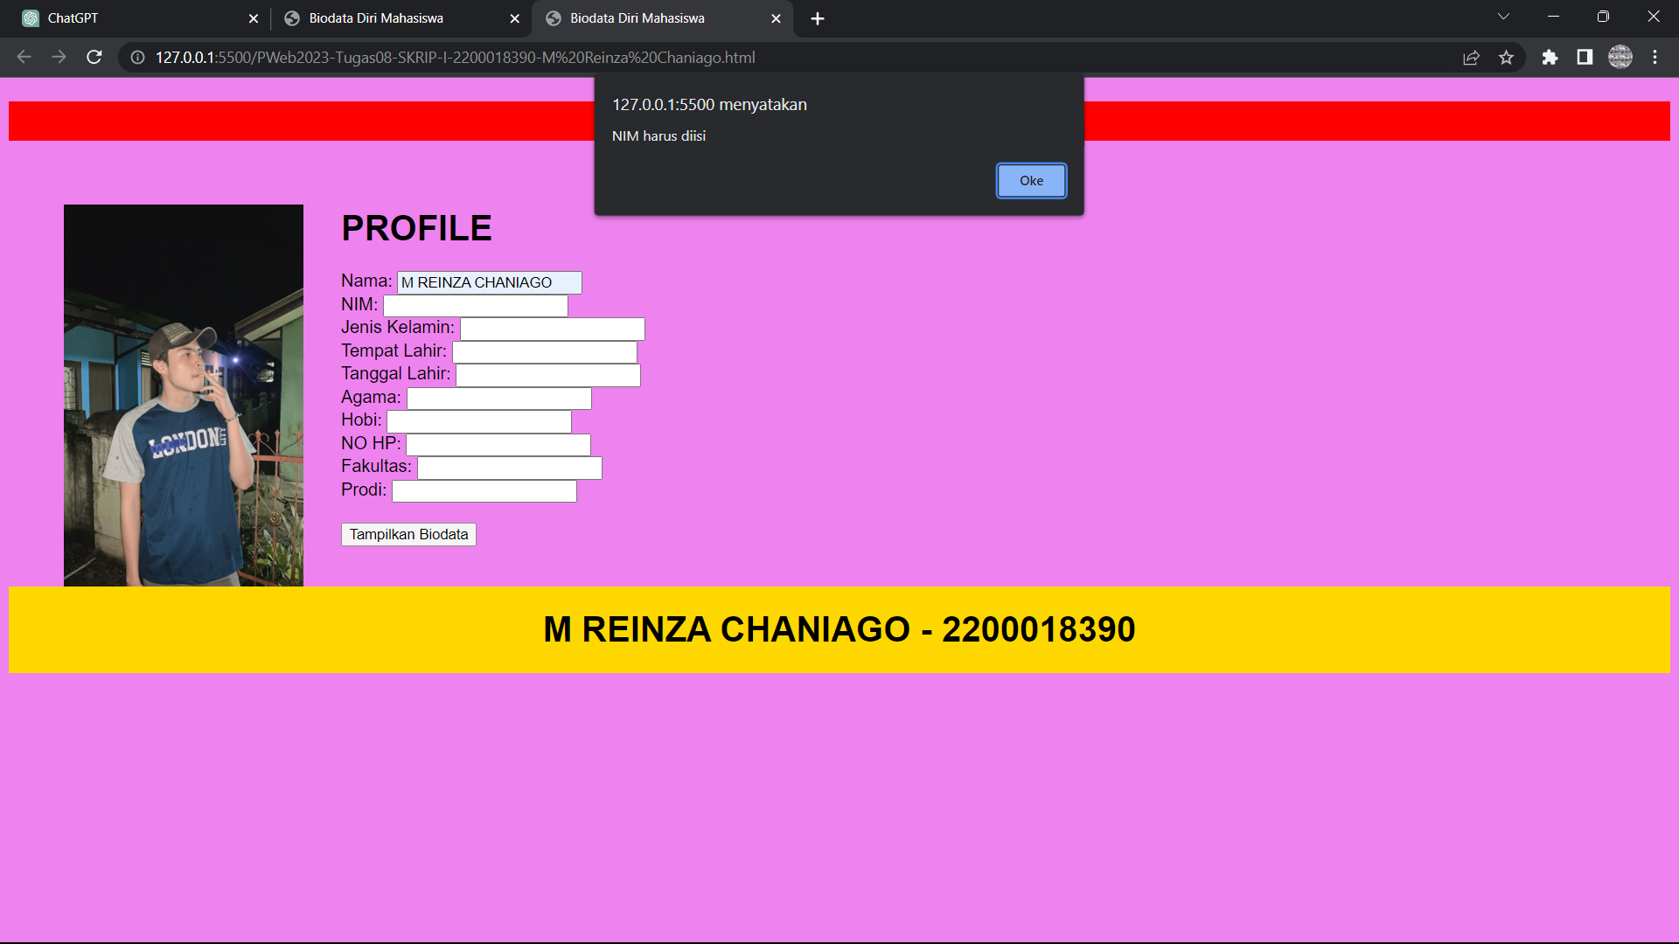

Ketika NIM Belom diisi akan muncul Notifkasi peringatan dan jika mengisi selain angka akan muncul peringatan seperti berikut :

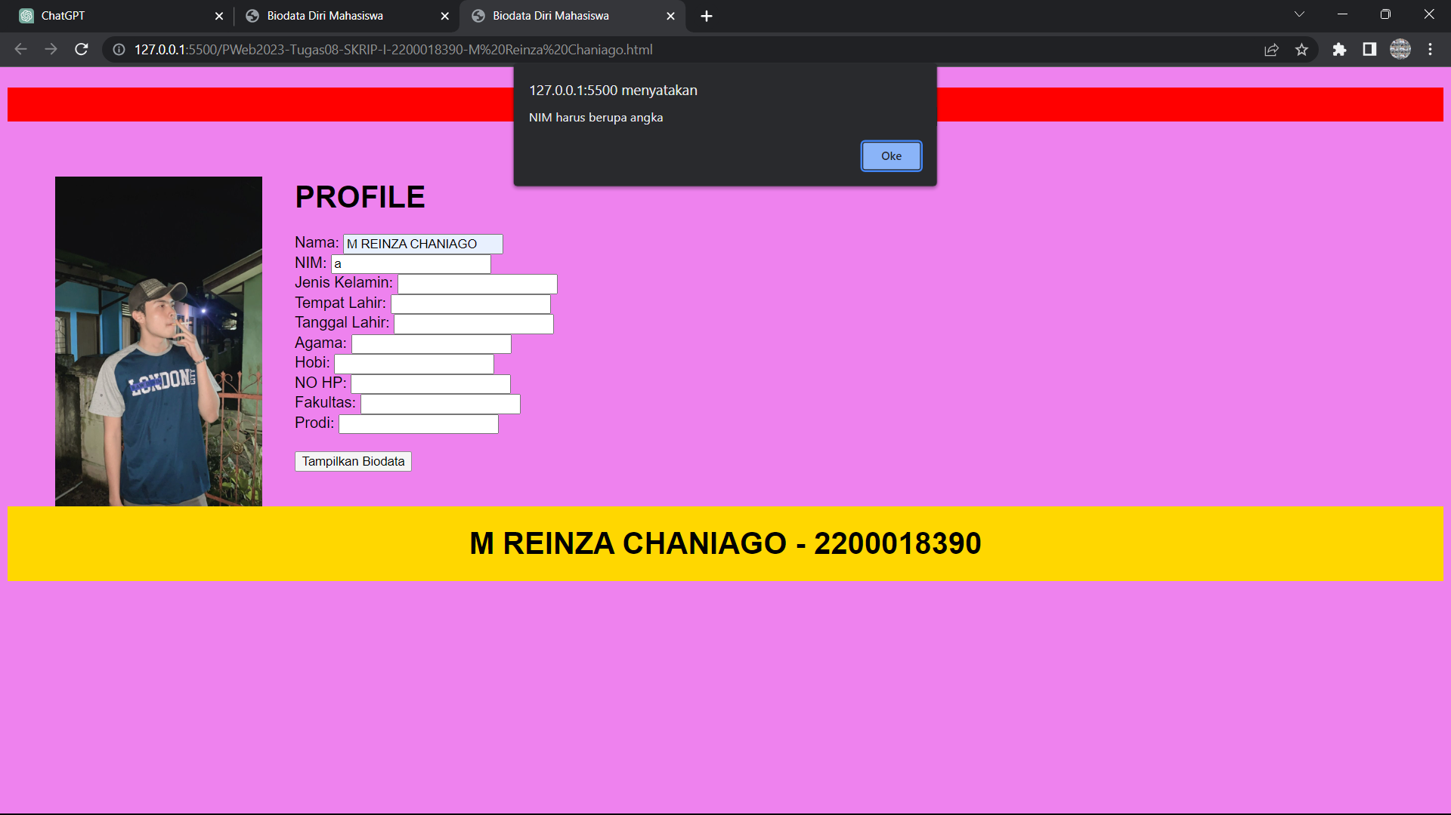

Dan begitu selanjutnya buat inputan yang lain jika belom mengisi belom bisa menampilkan biodatanya

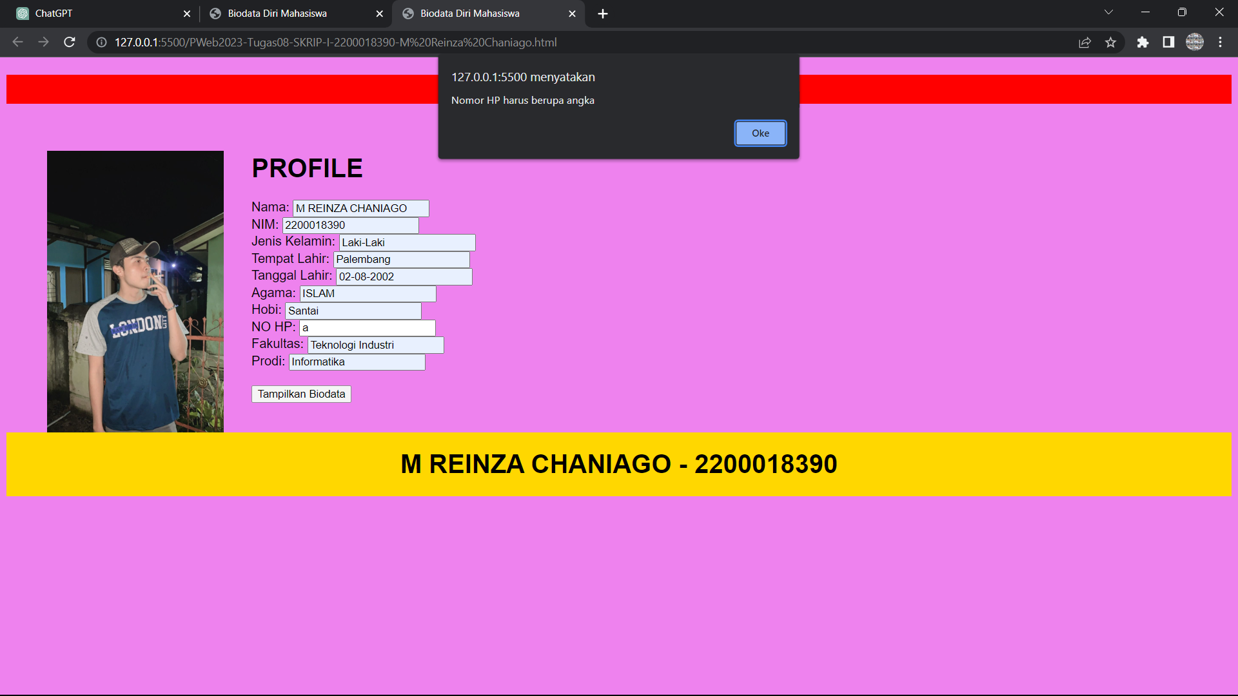

Begitu juga dengan No. hp jika tidak diisi dengan akan ada notifkasi alert

Hasil :  
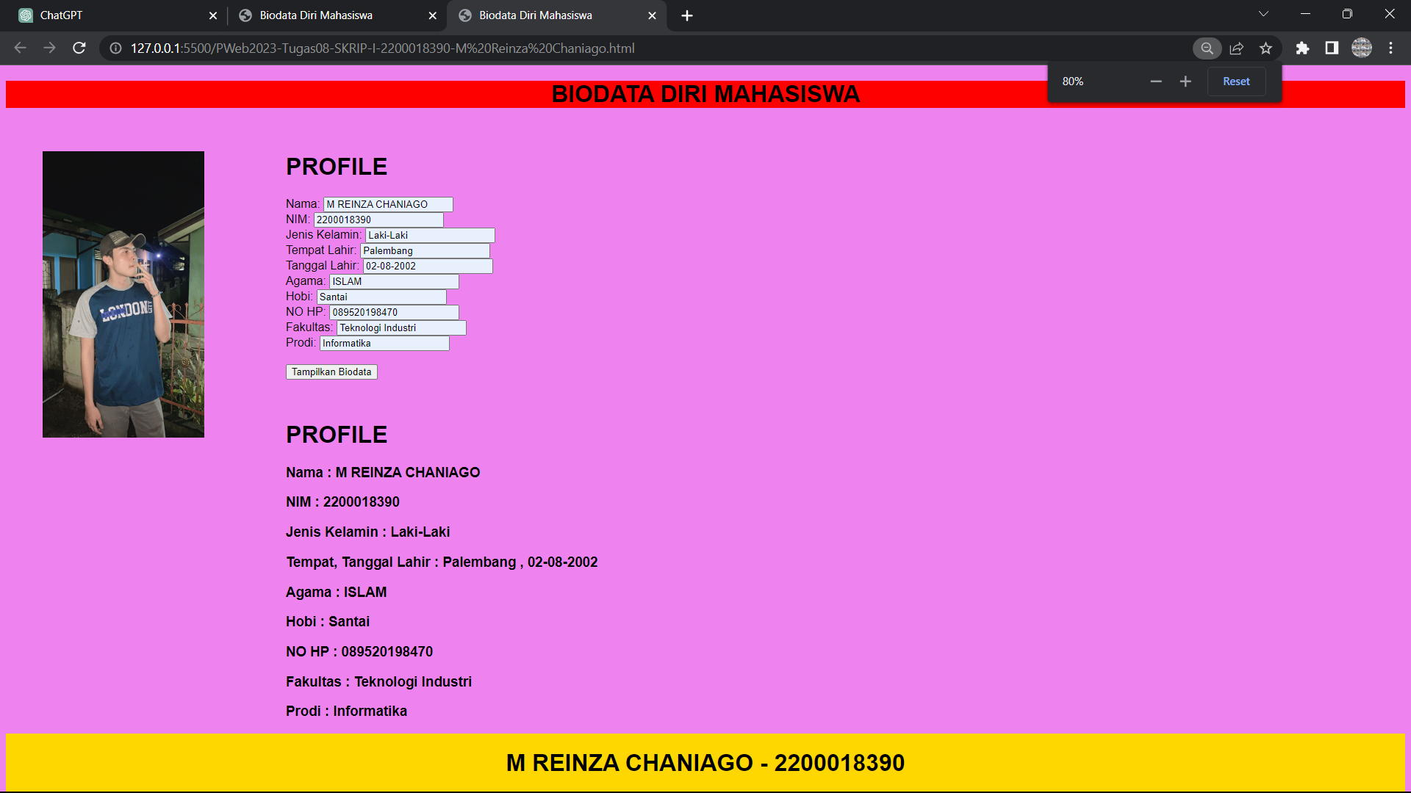

Tampilan Program Di Browser

* Google CHROME

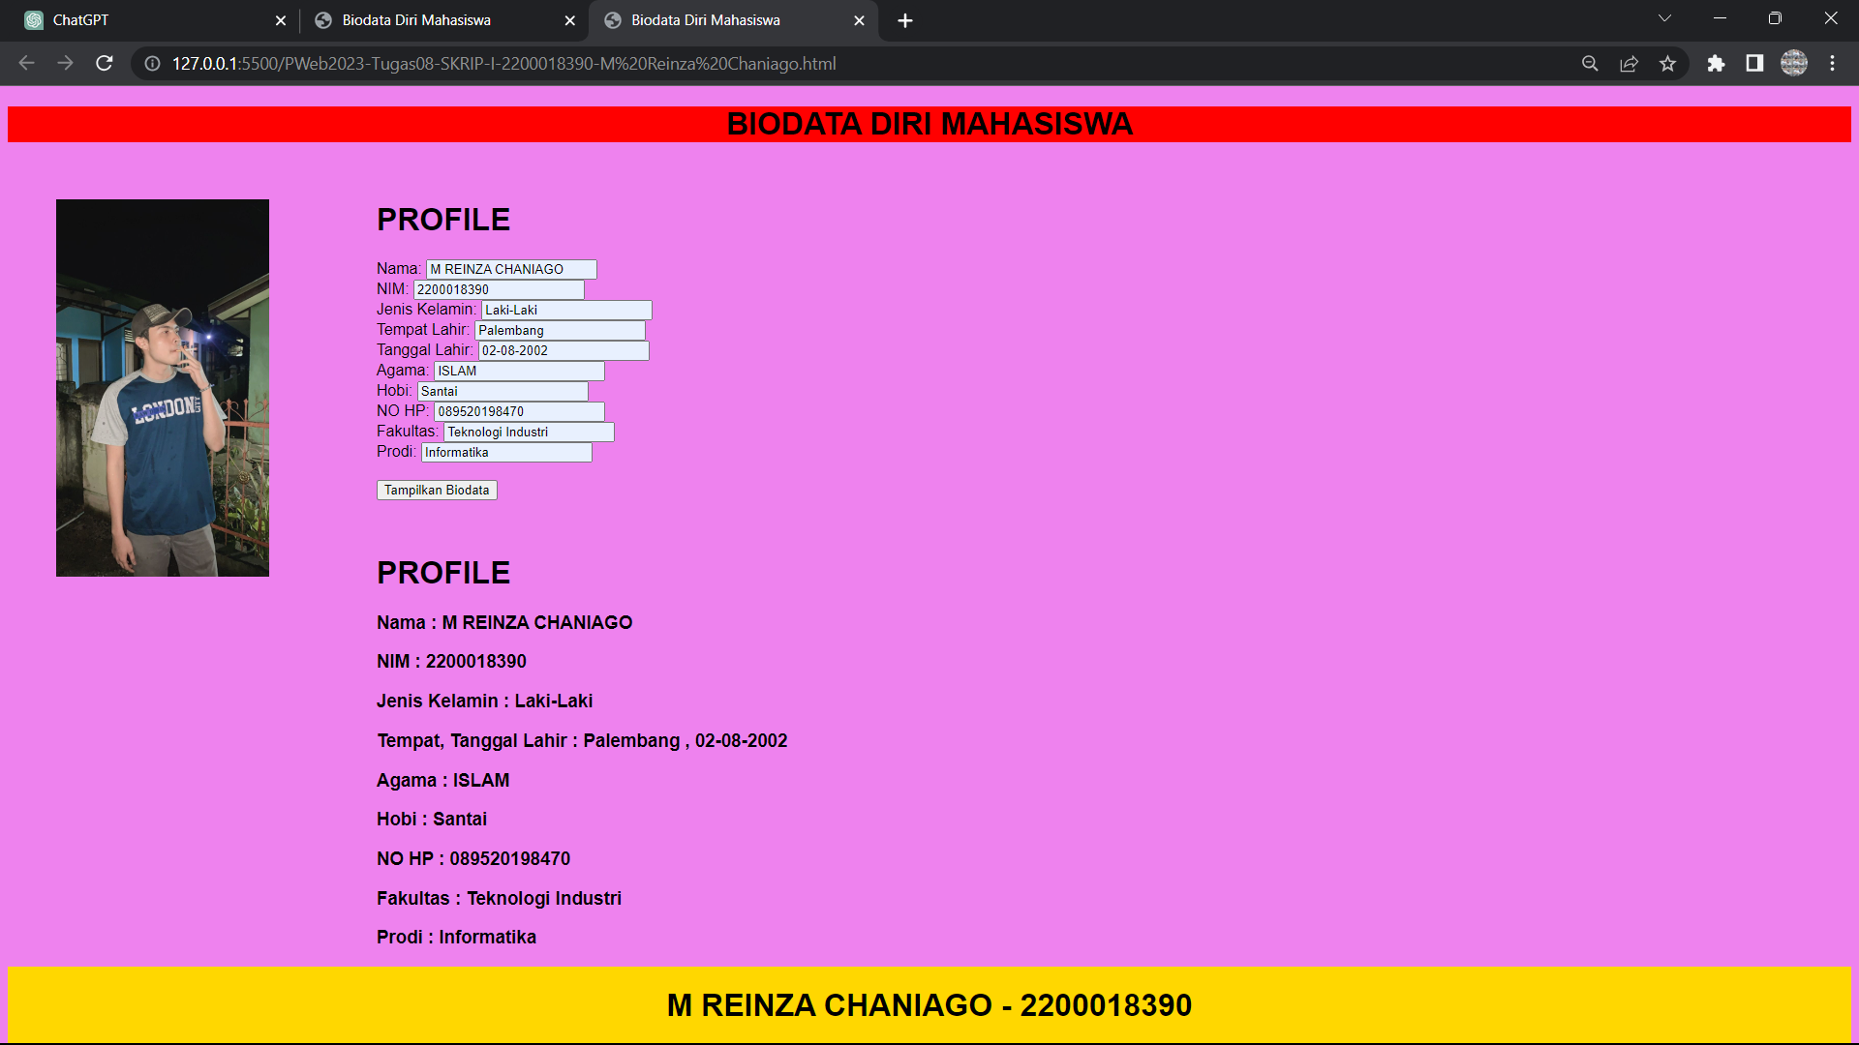

* Microsoft EDGE

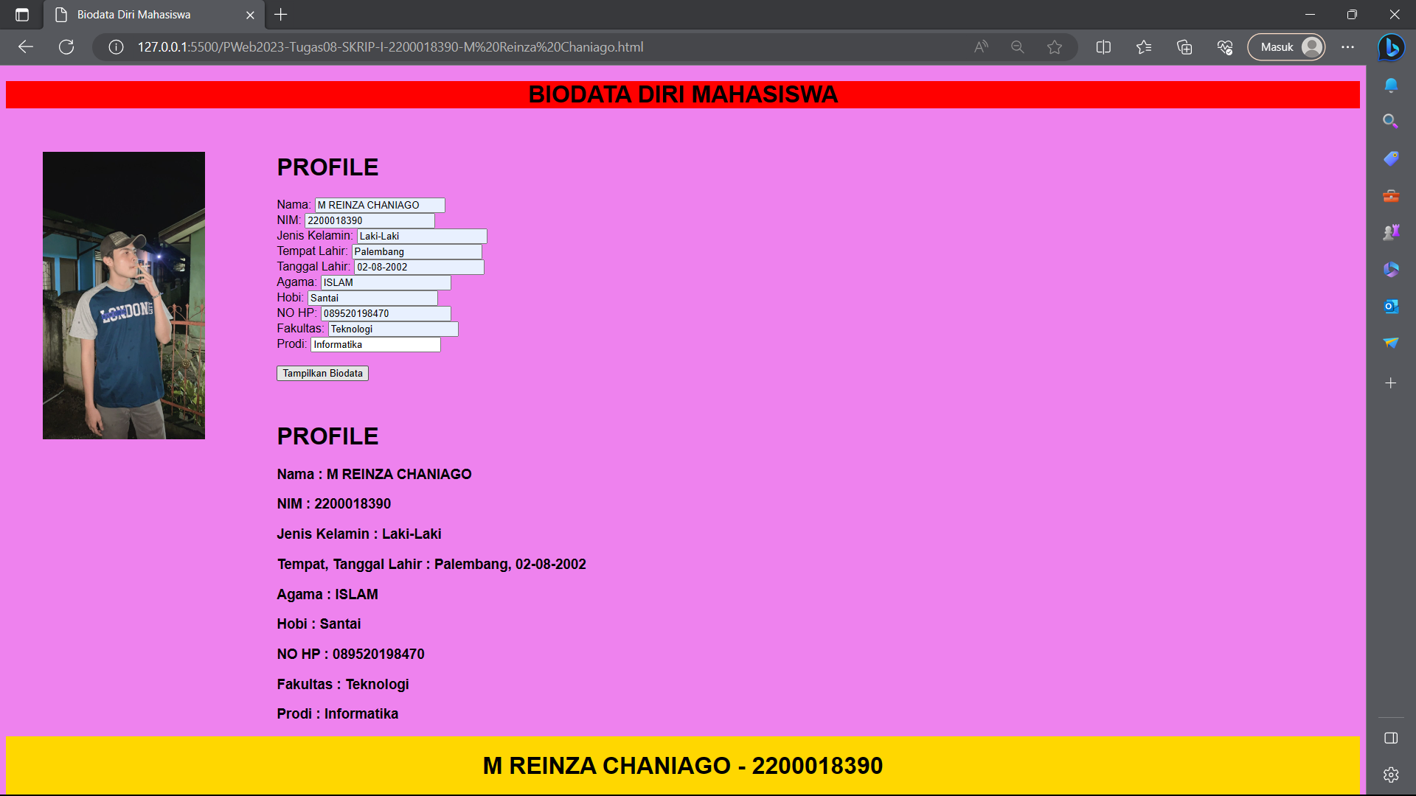

Link : https://github.com/Sherifffwoody11/TA-PWeb2023-i-2200018390-M-REINZA-CHANIAGO